
ПРАЙС-ЛИСТ (01.04.2018г.)
Марка |  |  | Размеры, мм |  |  | Объем бетона, м³ | Вес, кг | Цена с НДС, руб.
 |  |  | диаметр | высота | толщина | Объем бетона, м³ | Вес, кг | Цена с НДС, руб.
КОЛОДЦЫ | Кольцо стеновое  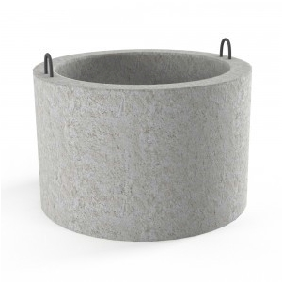 | КС 10-9 | 1000 | 890 | 80 | 0,24 | 600 | 2400
КОЛОДЦЫ |  | КС 10-6 | 1000 | 590 | 80 | 0,16 | 400 | 1900
КОЛОДЦЫ |  | КС 15-9 | 1500 | 890 | 90 | 0,40 | 1000 | 3700
КОЛОДЦЫ |  | КС 15-6 | 1500 | 590 | 90 | 0,27 | 660 | 2800
КОЛОДЦЫ |  | КС 20-9 | 2000 | 890 | 100 | 0,55 | 1475 | 5600
КОЛОДЦЫ |  | КС 20-6 | 2000 | 590 | 100 | 0,39 | 980 | 4500
КОЛОДЦЫ |  | КС 7-9 | 700 | 890 | 70 | 0,15 | 372 | 2000
КОЛОДЦЫ |  | КС 7-6 | 700 | 590 | 70 | 0,10 | 200 | 1300
КОЛОДЦЫ |  | КС 7-3 | 700 | 290 | 70 | 0,05 | 130 | 900
КОЛОДЦЫ |  | КО 6 | 840 | 70 | 130 | 0,02 | 50 | 450
КОЛОДЦЫ | Плиты днища  Колодца  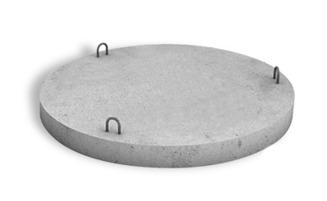 | ПН 10 | 1500 | - | 100 | 0,18 | 450 | 1950
КОЛОДЦЫ |  | ПН 15 | 2000 | - | 120 | 0,38 | 950 | 3900
КОЛОДЦЫ |  | ПН 20 | 2500 | - | 120 | 0,59 | 1480 | 7800
КОЛОДЦЫ | Плиты перекрытия колодца  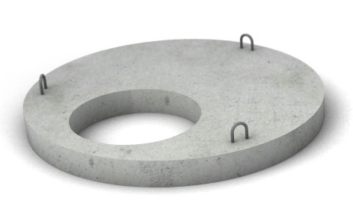 | ПП 10 | 1160 | - | 150 | 0,10 | 250 | 1700
КОЛОДЦЫ |  | ПП 15 | 1680 | - | 150 | 0,27 | 680 | 3700
КОЛОДЦЫ |  | ПП 20 | 2200 | - | 160 | 0,51 | 1380 | 6800
КОЛОДЦЫ |  | ПП 8 | 840 |  | 70 | 0,04 | 100 | 600
КОЛОДЦЫ |  | КЦП 4-10 | 1300 | - | 120 | 0,13 | 320 | 2900

Марка |  | Размеры, мм |  |  | Вес, кг | Цена с НДС, руб.
 |  | длина | ширина | высота | Вес, кг | Цена с НДС, руб.
Перемычки ж/б брусковые  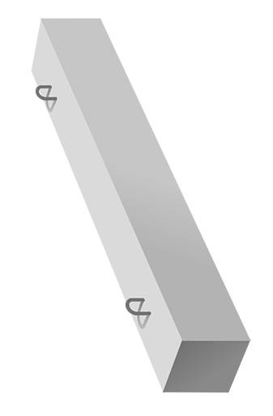 | 5пб/10 пб 18-27п | 1810 | 250 | 190 | 210 | 1670/1470
 | 5пб/10 пб 21-27п | 2070 | 250 | 190 | 240 | 1770/1570
 | 5пб/10 пб 25-27п | 2460 | 250 | 190 | 290 | 2200/1930
 | 5пб/10 пб 25-37п | 2460 | 250 | 190 | 290 | 2670/2450
 | 5пб/10 пб 27-27п | 2720 | 250 | 190 | 320 | 2570/2350
 | 5пб/10 пб 27-37п | 2720 | 250 | 190 | 320 | 3800/3650
 | 5пб/10 пб 30-27п | 2980 | 250 | 190 | 350 | 4000/3820
 | 3пб/9ПБ 13-37-п | 1290 | 120 | 190 | 74 | 600/550
 | 3пб/9ПБ 16-37-п | 1550 | 120 | 190 | 88 | 700/600
 | 3пб/9ПБ 18-37-п | 1810 | 120 | 190 | 103 | 800/750
 | 3пб/9ПБ 21-8-п | 2070 | 120 | 190 | 118 | 800/750
 | 3пб/9ПБ 22-3-п | 2200 | 120 | 190 | 125 | 750/660
 | 3пб/9ПБ 25-8-п | 2460 | 120 | 190 | 140 | 920/830
 | 3пб/9ПБ 26-4-п | 2590 | 120 | 190 | 148 | 860/780
 | 3пб/9ПБ 27-8-п | 2720 | 120 | 190 | 155 | 1000/900
 | 3пб/9ПБ 30-4п | 2980 | 120 | 190 | 170 | 1400/1200
 | 2пб/8ПБ 10-1 | 1030 | 120 | 140/90 | 28 | 480/300
 | 2пб/8ПБ 13-1 | 1290 | 120 | 140/90 | 35 | 540/350
 | 2пб/8ПБ 16-2 | 1550 | 120 | 140/90 | 42 | 550/400
 | 2пб/8ПБ 17-2 | 1680 | 120 | 140/90 | 45 | 600/450
 | 2пб/8ПБ 19-3 | 1940 | 120 | 140/90 | 52 | 770/500
Перемычки ж/б | 8пп 14-71п | 1420 | 380 | 190 | 800 | 2760
 | 8пп 16-71п | 1550 | 380 | 190 | 280 | 3080
 | 8пп 18-71п | 1810 | 380 | 190 | 320 | 3520
 | 8пп 21-71п | 2070 | 380 | 190 | 370 | 4400
 | 8пп 27-71п | 2720 | 380 | 190 | 490 | 6600
 | 8пп 28-65 | 2800 | 380 | 190 | 500 | 6600
 | 8пп 17-5п | 1680 | 380 | 190 | 300 | 1760
 | 8пп 18-5п | 1810 | 380 | 190 | 320 | 2100
 | 8пп 21-6п | 2070 | 380 | 190 | 370 | 2310
 | 8пп 23-7п | 2330 | 380 | 190 | 420 | 2370
 | 8пп 25-8п | 2460 | 380 | 190 | 440 | 2830
Плиты теплокамер  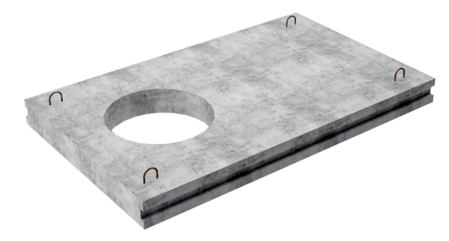 | ПО-1 | 2300 | 2000 | 180 | 1750 | 13000
 | ПО-2 | 1500 | 1450 | 120 | 550 | 4100
 | ПО-3 | 1750 | 1500 | 160 | 900 | 6300
 | ПО-4 | 2300 | 1500 | 200 | 1530 | 11200

Марка |  | Размеры, мм |  |  | Вес, кг | Цена с НДС, руб.
 |  | длина | ширина | высота | Вес, кг | Цена с НДС, руб.
Балки теплокамер  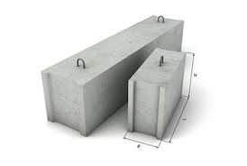 | Б-1 | 1160 | 300 | 150 | 130 | 1150
 | Б-2 | 1480 | 300 | 200 | 220 | 1470
 | Б-3 | 1840 | 300 | 250 | 340 | 1960
 | Б-4 | 2160 | 300 | 300 | 480 | 2880
 | Б-5 | 2650 | 300 | 300 | 590 | 3500
 | Б-6 | 2780 | 600 | 300 | 1250 | 6400
 | Б-7 | 3380 | 600 | 350 | 1520 | 12650
 | Б-8 | 4250 | 600 | 450 | 2870 | 17270
Плиты  лотковые  (доборные  в  ассортим.)  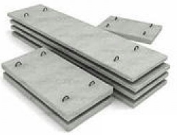  Плита заборная  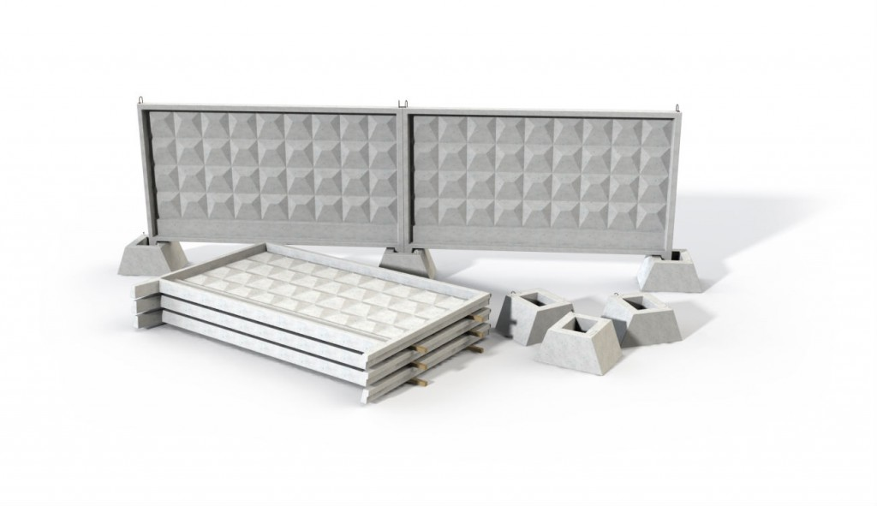 | п 4-15 | 740 | 570 | 100 | 100 | 930
 | п 5-8 | 2990 | 780 | 70 | 400 | 1960
 | п 6-15 | 3000 | 780 | 120 | 700 | 3470
 | п 9-15 | 3000 | 1160 | 120 | 1050 | 4950
 | п 12-12 | 3000 | 1480 | 160 | 1770 | 8320
 | п 15-5 | 3000 | 1840 | 120 | 1660 | 9680
 | п 16-15 | 3000 | 1840 | 180 | 2480 | 12100
 | п 18-8 | 3000 | 2460 | 150 | 2760 | 10900
 | п 20-3 | 3000 | 2460 | 140 | 2580 | 13460
 | п 21-8 | 3000 | 2460 | 160 | 2950 | 16280
 | П6ВК | 4000 | 2700 | 160 | 1650 | 7400
 | П6В | 4000 | 2200 | 160 | 1600 | 7250
Опорные | ОП-1 | 200 | 200 | 90 | 10 | 240
подушки | ОП-2 | 300 | 200 | 90 | 13 | 300
Крышка столба |  | 470 | 470 |  |  | 330/470
Крышка столба |  | 600 | 600 |  |  | 720/900
Крышка столба |  | 570 | 450 |  |  | 520/650

ПРОГОНЫ по сер.1.225-2в.11,12
ПРГ-28.1.3-4т | 2780 | 120 | 300 | 250 | 3000
ПРГ-32.1.4-4т | 3180 | 120 | 400 | 380 | 3600
ПРГ-36.1.4-4Т | 3580 | 120 | 400 | 430 | 4200
ПРГ-60.2.5-4т | 5980 | 200 | 500 | 1500 | 15000

Наименование | Размер, мм |  | Вес 1шт/кг | Количество |  |  |  | Цвет | Цена с НДС руб/м²
Наименование |  |  | Вес 1шт/кг | шт/м² |  | м² в пак. |  | Цвет | Цена с НДС руб/м²
ТРОТУАРНАЯ ПЛИТКА
ПЛИТКА  «ПАУТИНКА» | 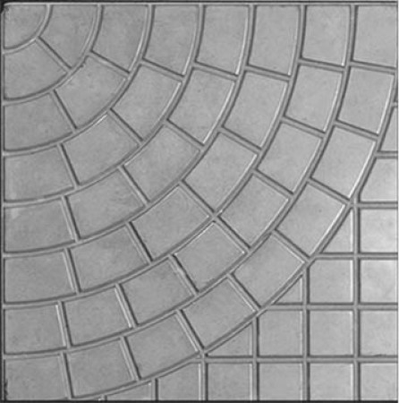  300x300x30 |  | 5,4 | 11 |  | 10,0 | серый |  | 350
 |  |  |  |  |  |  | красный |  | 400
РОККО  ФИГУРНАЯ | 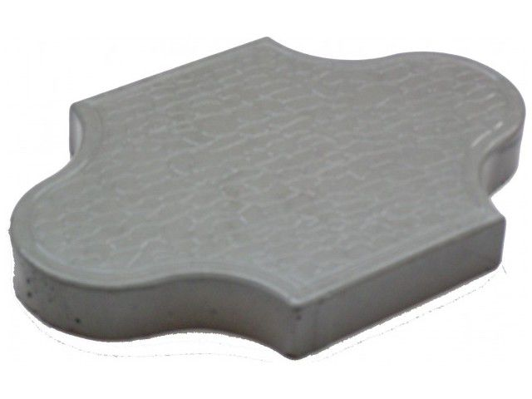 |  | 3,5 | 28 |  | по шт | серый |  | 350
 |  |  |  |  |  |  | красный |  | 400
ВОСТОК | 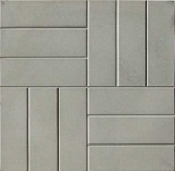  500x500x56 |  | 35 | 4 |  | 10,0 | серый |  | 550
 |  |  |  |  |  |  | красный |  | 650
ПЛИТА ТРОТУАРНАЯ | 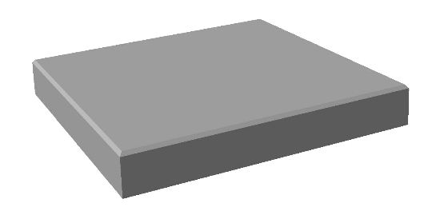  750Х750Х80 |  | 135 | 1,78 |  | 1 шт | серый |  | 700
ЖЕЛОБ (ВОДОСЛИВ)
500х160х50 | 14,0 кг/шт | 93шт/пакет |  |  | 2 шт/п.м. |  | серый |  | 100
 |  |  |  |  |  |  | красный |  | 110
 |  |  |  |  |  |  | коричневый |  | 120

Марка |  |  | Размеры корпуса |  |  | Размеры крышки |  |  | Цена с НДС, руб.
 |  |  | Диаметр,  мм | Высота, мм | Вес, кг | Диаметр, мм | Толщина, мм | Вес,  кг | Цена с НДС, руб.
ДОЖДЕПРИЕМНИКИ | Круглый чугунный  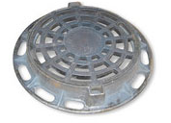 | Тип Т | 840 | 100 | 50 | 695 | 50 | 50 | 6400
ДОЖДЕПРИЕМНИКИ | Прямоугольный чугунный  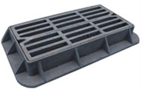 | Тип Т | 980x500 | 116 | 59 | 780x360 | 42 | 69 | 7500
ЛЮКИ | Люк п/п  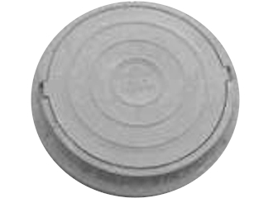 | Тип Т | 780 | 100 | 22 | 550 | 60 | 35 | 2000
ЛЮКИ |  | Тип С | 780 | 100 | 22 | 550 | 60 | 30 | 1200
ЛЮКИ |  | Тип Л | 780 | 100 | 20 | 550 | 40 | 25 | 1000
ЛЮКИ |  | Тип Садовый | 750 | 60 |  | 550 | 25 |  | 800
ЛЮКИ | Люк чугунный. 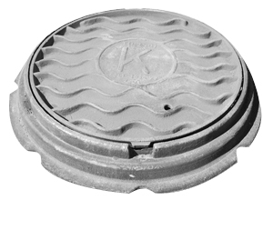 | Тип Т | 840 | 100 | 50 | 636 | 50 | 50 | 5500
ЛЮКИ |  | Тип С | 770 | 70 | 45 | 620 | 50 | 52 | 4400
ЛЮКИ |  | Тип Л | 740 | 60 | 35 | 675 | 40 | 30 | 4000

Цены указаны с учетом НДС без учета доставки.
- Погрузка продукции в а/транспорт заказчика – бесплатно;
- Оформление документов и предоставление документа о качестве - на месте погрузки.
- Все изделия проходят лабораторный контроль;
- Залоговая стоимость поддона – 300 руб; Срок возврата поддонов - 30 календарных дней. В случае не возврата – поддоны считаются проданными
- Плиты теплокамер, лотковая, дорожная, заборная изготавливаются по предварительной заявке

ОСУЩЕСТВЛЯЕМ ДОСТАВКУ СЫПУЧИХ МАТЕРИАЛОВ: ПЕСКА И ЩЕБНЯ, А ТАКЖЕ

ПРОДАЕМ ЩЕБЕНЬ И ПЕСОК ФАСОВАННЫЕ ПО 50 КГ. УТОЧНЯЙТЕ ЦЕНЫ!!!

